**SESIÓN COMISIÓN DE BIODIVERSIDAD**

2 PUNTOS A TRATAR:

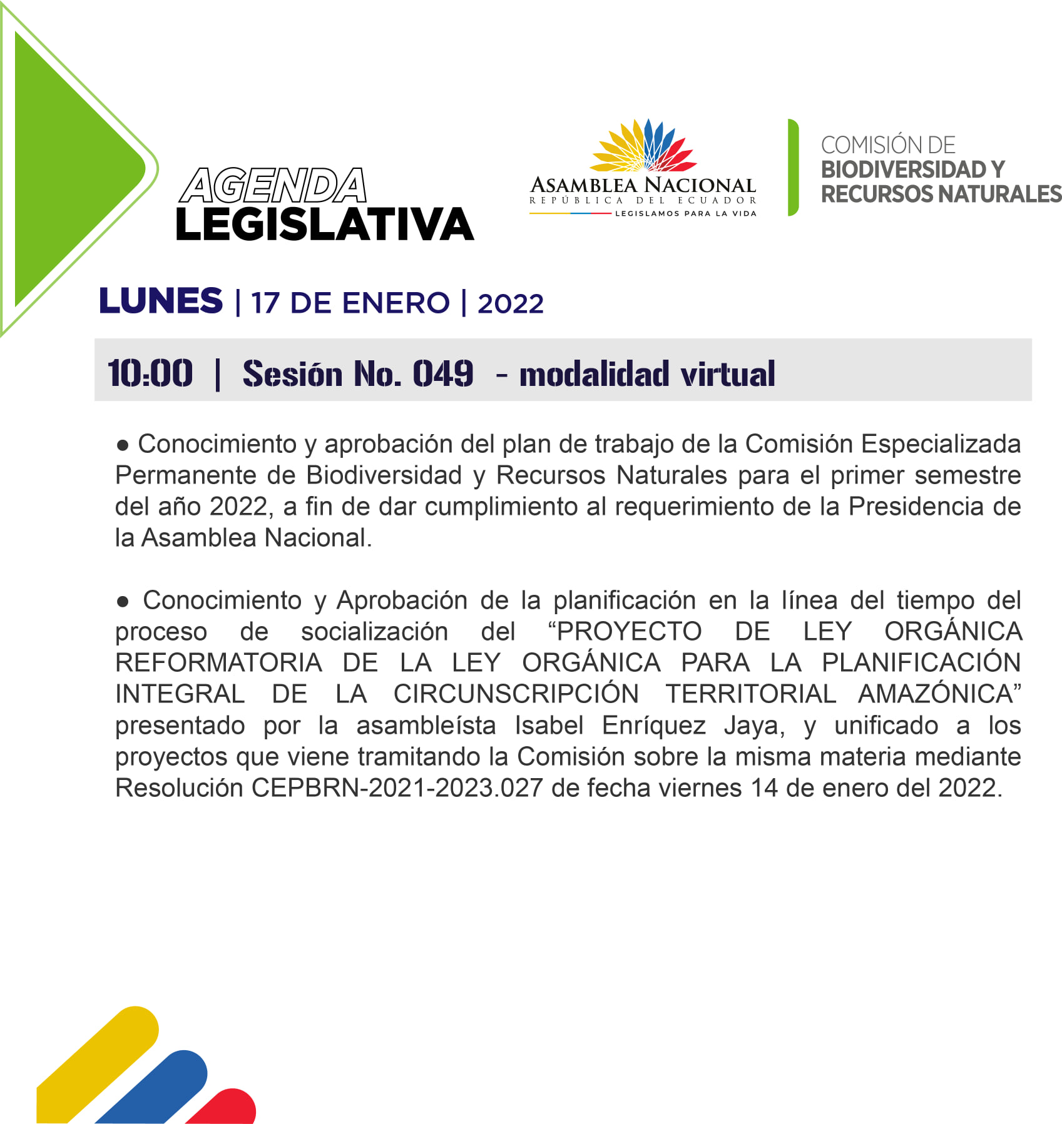

**PUNTO 1:**

**

**PUNTO 2:**

**Se da lectura y se dice que las entidades asociativas mencionadas, son los 3 niveles de gobierno de la Amazonía.**